Федеральное агентство по образованию
Уфимский государственный авиационный технический университет

Кафедра ПЭ

лабораторная работа №2

на тему:

“БЛОКИНГ-ГЕНЕРАТОР”

Выполнили: ст. гр. МКС-314
Шарифуллин М.
Имамутдинов А.
Кожепоров Д.
Проверил: Даминов Р. М.

Уфа 2007
Цель работы:
Изучение принципа действия блокинг-генератора с ненасыщающимся трансформатором, исследование процессов, происходящих в нем, определение основных параметров.

Ход работы:
- Установили автоколебательный режим .

Временная диаграмма напряжения U_{вых}:

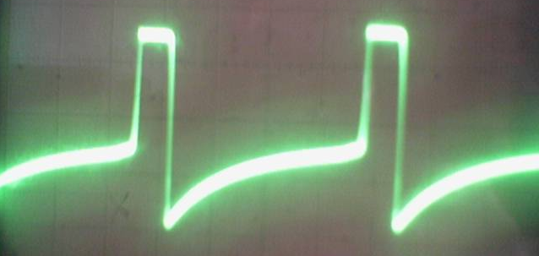

Временная диаграмма напряжения U_{кэ}:

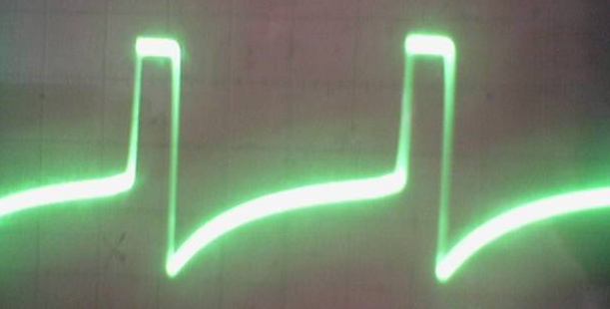

Временная диаграмма тока I_{б} :
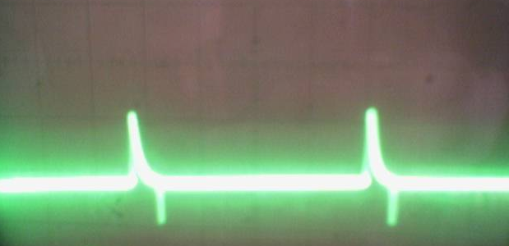
Временная диаграмма тока I_{к}:

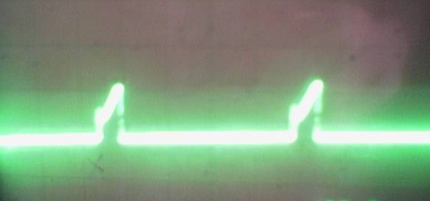

Временная диаграмма напряжения U_{с}:

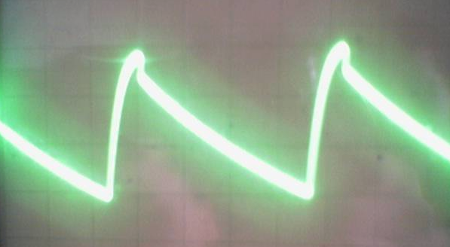

Временная диаграмма напряжения U_{с}:

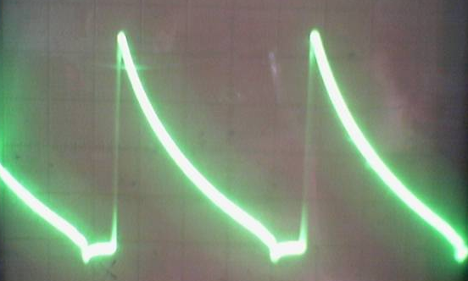

- Значения параметров выходных импульсов:
t_{ср+} = 24 нс; t_{ср-}= 20 мкс; t_{u} = 137 мкс;
t_{восст.} = t_{u} - t_{ср+} + t_{ср-} = 137*10⁻⁶ – 24*10⁻⁹ – 20*10⁻⁶ = 116, 976 мкс;
Т = 420 мкс;

- Исследовали влияние величины резистора R₃ на длительность импульсов и фронтов:
R_{3 max} (вправо): t_{ср+} = 24 нс; t_{ср-}= 20 мкс; t_{u} = 137 мкс;
R_{3 ср} (среднее): t_{ср+} = 20 нс; t_{ср-}= 16 мкс; t_{u} = 100 мкс;
R_{3 min} (влево): t_{ср+} = 12 нс; t_{ср-}= 8 мкс; t_{u} = 68 мкс;

- Исследовать влияние величины резистора R₅ демпфирующей цепочки на t_{восст.},амплитуду выброса на коллекторе транзистора.
R_{5 max} (вправо): t_{восст} =t_{u} - t_{ср+} + t_{ср-} = 160*10⁻⁹ – 12*10⁻⁹ – 16*10⁻⁶ = 132 нс;
Амплитуда выброса коллектора: 6 В
R_{5 min} (влево): t_{восст} =t_{u} - t_{ср+} + t_{ср-} = 172*10⁻⁹ – 12*10⁻⁹ – 16*10⁻⁶ = 144 нс;
Амплитуда выброса коллектора: 7 В

- Снять зависимость амплитуды выходных импульсов от величины нагрузки резистора R₆:
R_{6 max} - 13 B
R_{6 min} - 10 B

